ИНФОРМАЦИОННЫЙ ОТЧЕТ О РАБОТЕ РЯБОВСКОГО КУЛЬТУРНО-ДОСУГОВОГО КОМПЛЕКСА ЗА 2020 год

Ни для кого не секрет, что на селе развлечений мало. Однообразие сельской жизни скрашивает работа дома культуры. Что такое дом культуры или просто ДК, как привыкли говорить сельские жители? Это — сердце села, отражение всей жизни сельчан, живой организм со своими проблемами, радостями, а порой, и невзгодами. Как и любой человек, дом культуры живет разнообразной жизнью: бывают взлеты и падения, трудные и хорошие моменты. Культура — одна из главных ценностей любой страны. В этой сфере нет людей равнодушных и бесталанных. Каждый несет в мир радость творчества.
Раздел 1. Работа КДК в онлайн – формате, формы работы, платформы
В связи со сложившейся эпидемиологической ситуацией учреждения КДК Рябовского сельского поселения с середины марта перешли на новый формат проведения мероприятий, занятий клубных формирований – в формате онлайн.
Надо сказать, что и до режима самоизоляции учреждения КДК Рябовского сельского поселения работали в интернет пространстве, но сейчас эта работа активизировалась, так как стала единственной возможностью общения работников культуры с жителями села, деревни и района. Работа велась по основным направлениям деятельности. Главная задача работников КДК Рябовского с/поселения, создание качественного, полезного, разнообразного и интересного досуга для всех категорий населения.
Освещение своей деятельности размещали в самой распространенной социальной сети одноклассники. Перейдя по ссылке https://ok.ru/profile/591652983100/statuses, или найдя нашу страницу в одноклассниках в разделе заметки, вы можете увидеть нашу работу.
В своей работе коллектив Рябовского КДК использовали различные формы работы: мастер-классы, видеоконцерты, видеопоздравления, видеофестивали, онлайн-экскурсы, познавательные видеоролики, флешмобы, проведение литературных онлайн-марафонов, онлайн календарь народных праздников, онлайнвикторин и конкурсов.
Раздел 2. Организация и проведение конкурсов, участие в районных, областных и федеральных фестивалях, смотрах, конкурсах народного творчества
В 2020 году Рябовский КДК принимал активное участие в районных, областных и Всероссийских конкурсах. Также, работниками КДК были организованы и проведены различные конкурсы.
В январе 2020 года Рябовский ДК принял участие в районном празднике, посвященном 85-летию Лухского района.
В феврале приняли участие в районном конкурсе «Зимняя рыбалка 2020», где организовали досуг рыбаков. Конкурс проводился в преддверии 23 февраля, среди рыбаков был проведен «Один день армейской жизни»: поздравления, конкурсы и акция «Армейская каша».
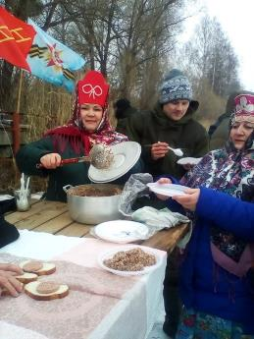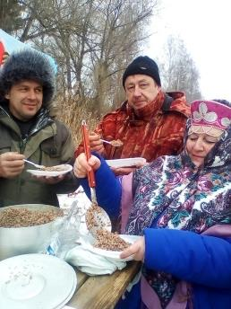
В октябре приняли участие в районном празднике «День сельского хозяйства и перерабатывающей промышленности».
Большая работа была проведена по подготовке к празднованию 75-летия Победы в Великой Отечественной войне. В ноябре коллектив Рябовского КДК принял участие в районном патриотическом конкурсе – фестивале «Всем даруется Победа», посвященный 75-летию Победы в Великой Отечественной войне 1941-1945 гг. Коллектив Рябовского КДК представил театральный сюжет «Уходили в поход партизаны» и был награжден дипломом победителя в номинации «Театральные картинки»
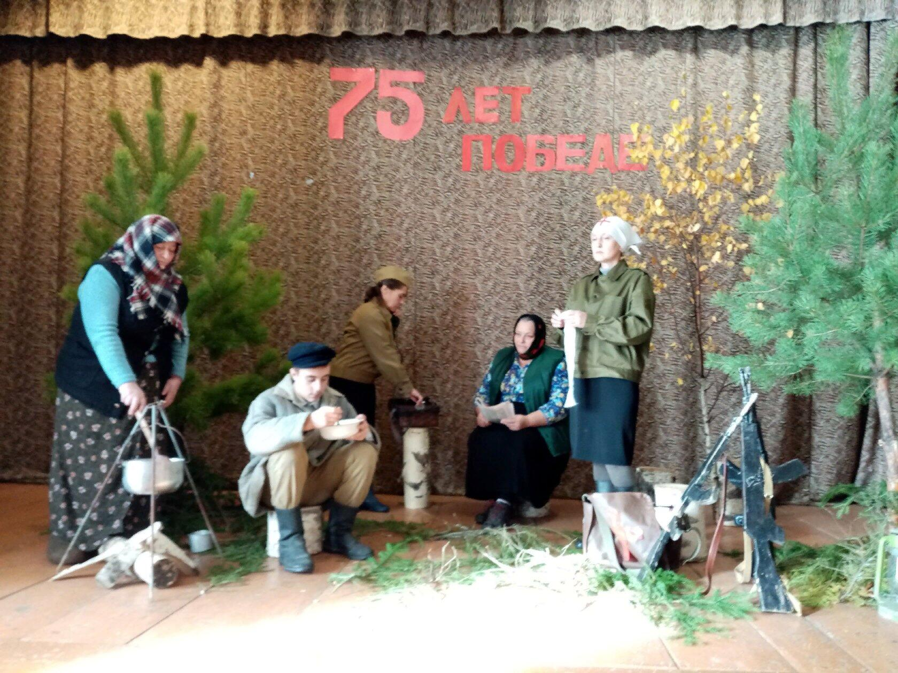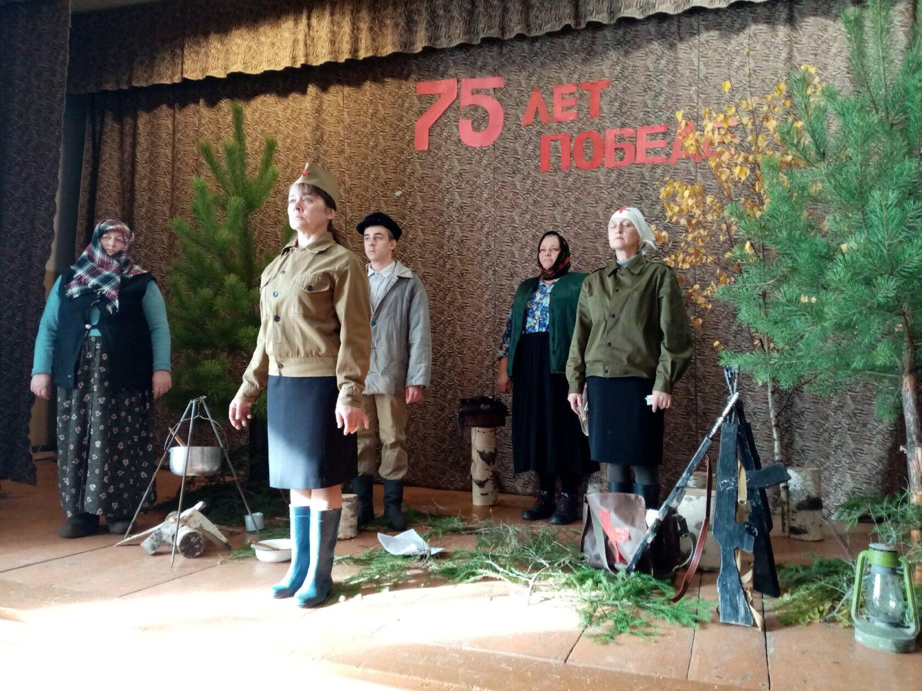

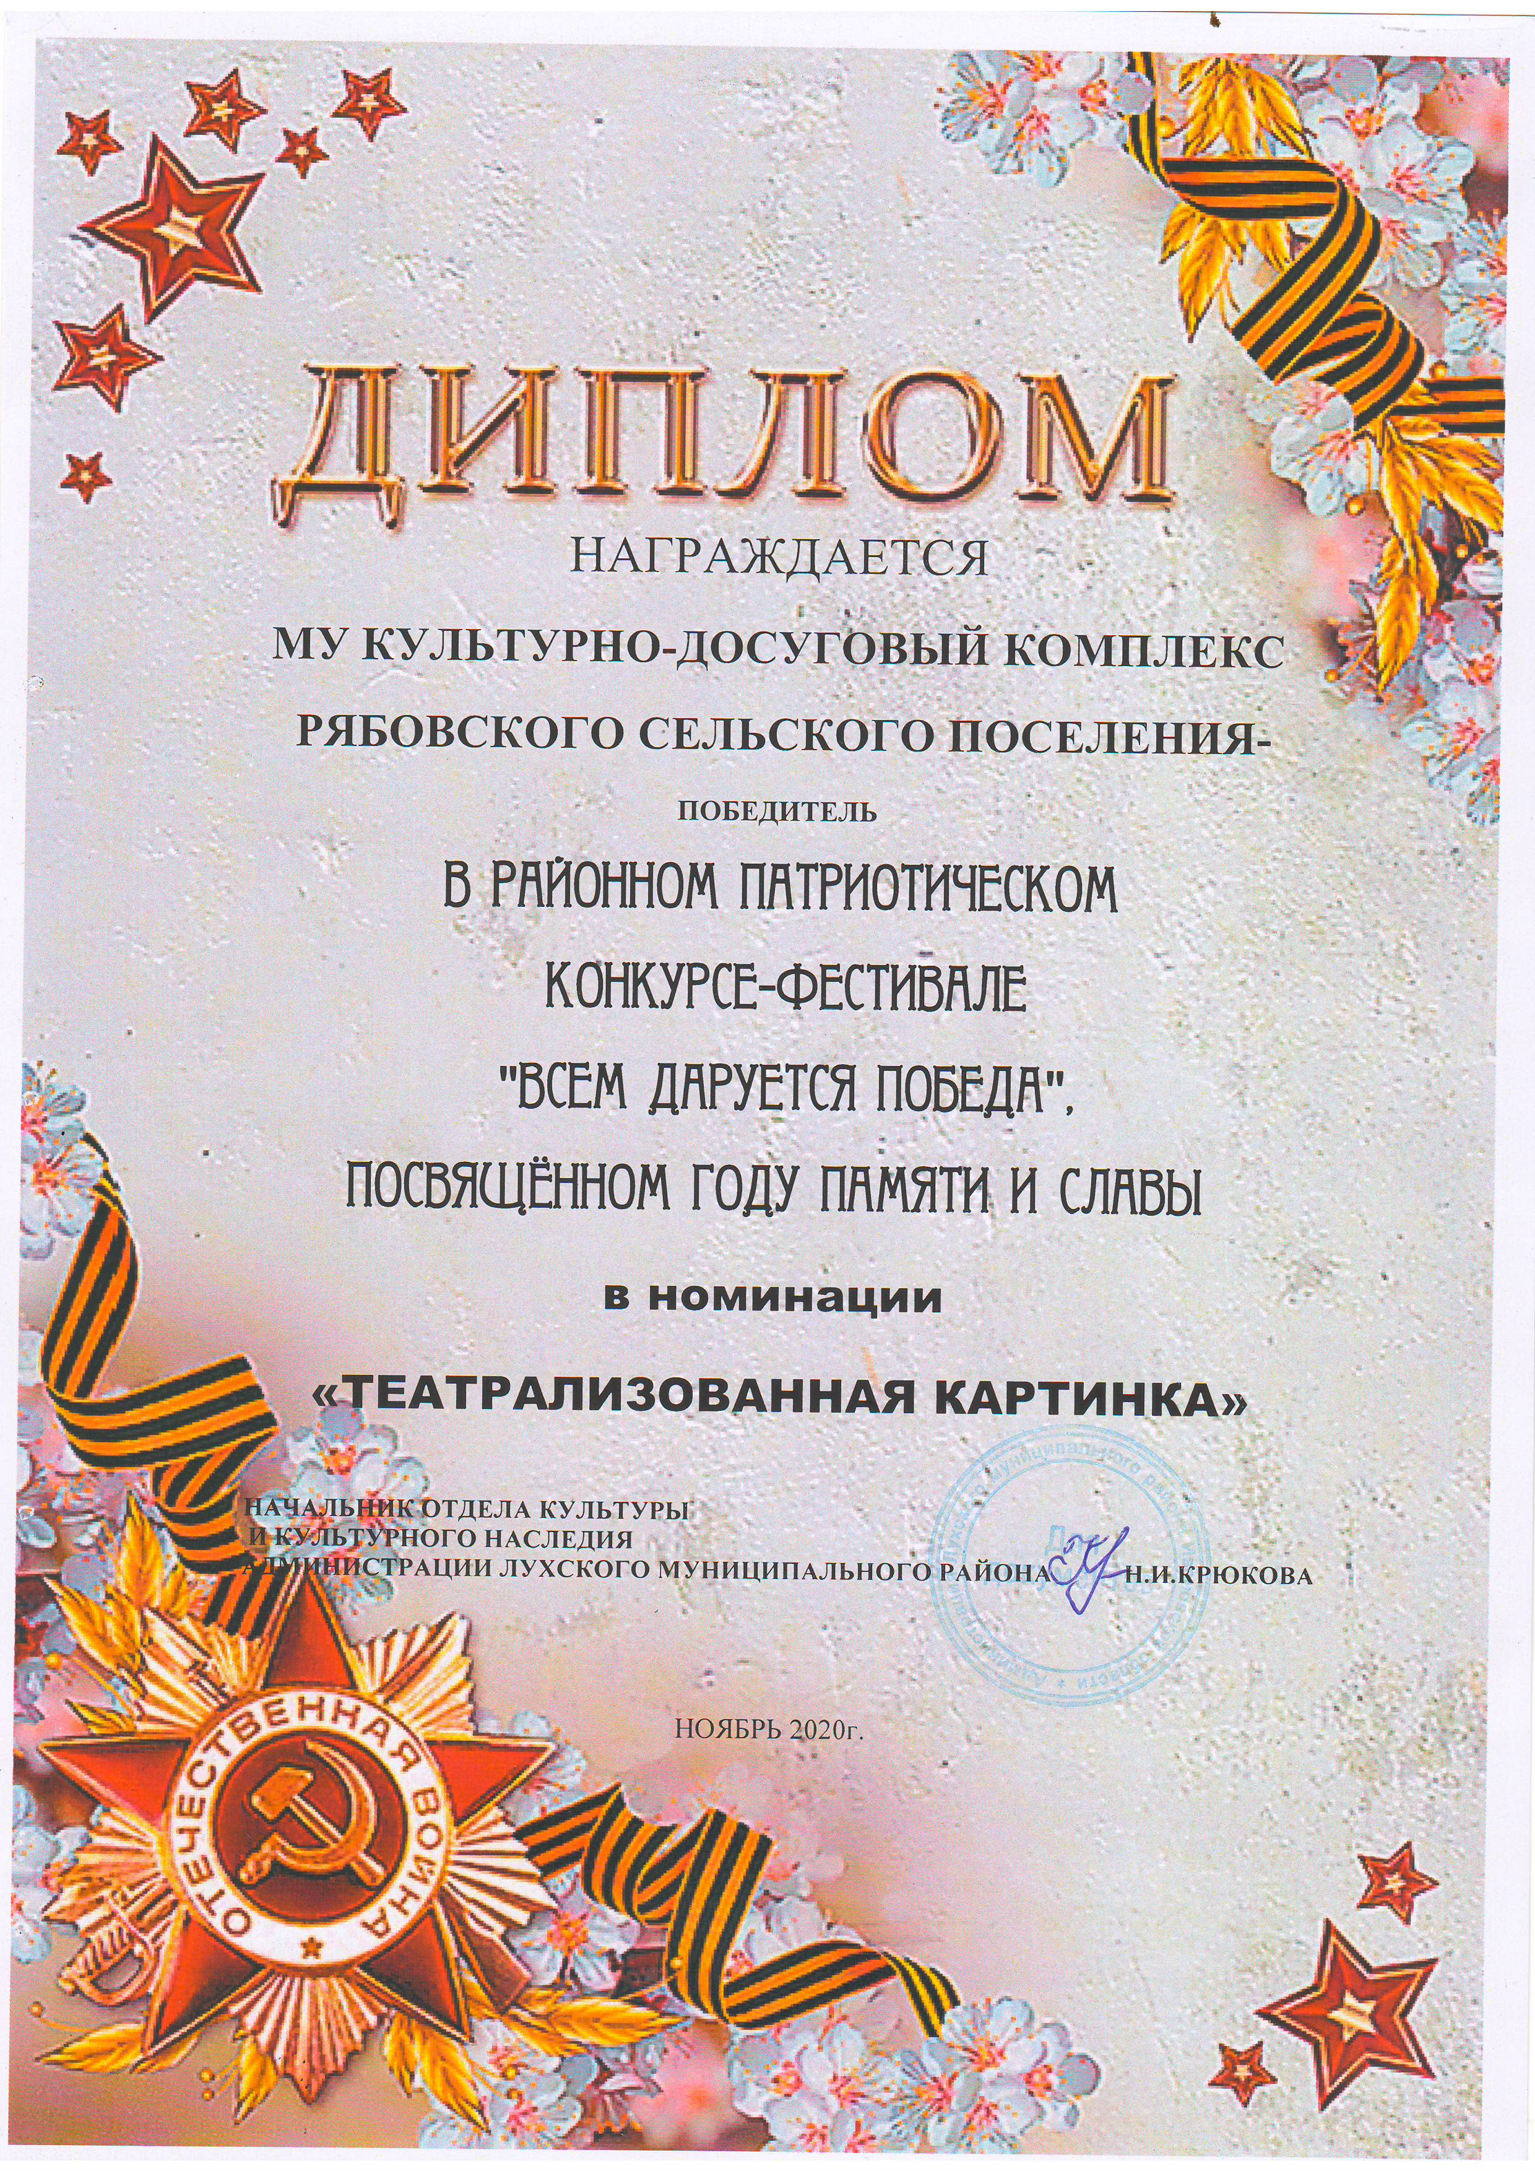

На областном гастрономическом фестивале «Лук - лучок – 2020 г.», который прошел в п. Лух 29 августа 2020 года в онлайн режиме, коллективом была представлена сказочная инсценировка «В Лукашах», за которую получили диплом за победу в номинации «Самое всяко-разно-вкусное луковое подворье».
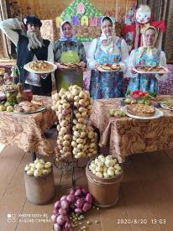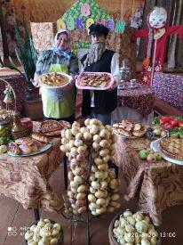
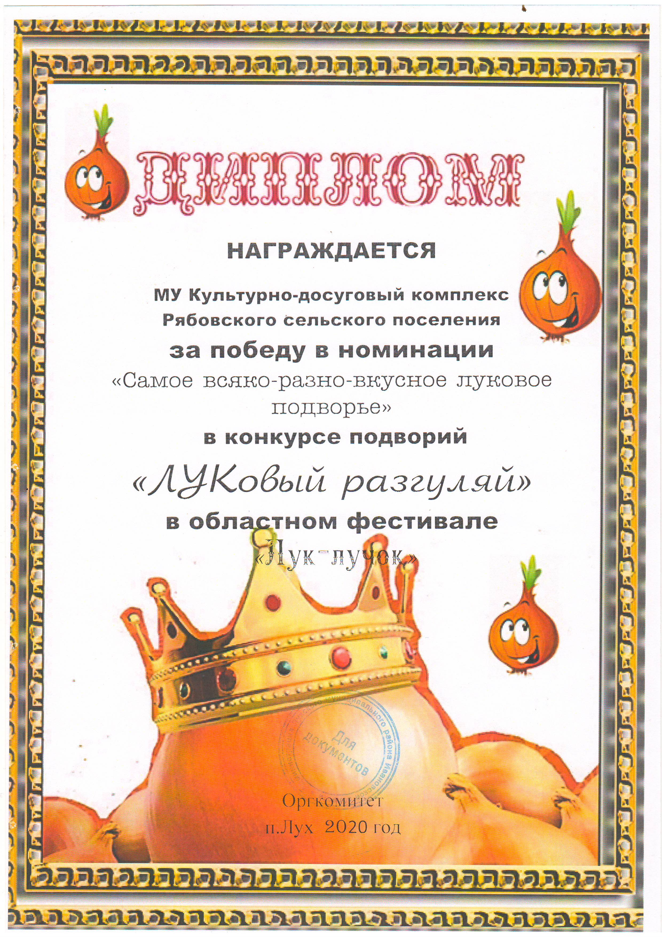
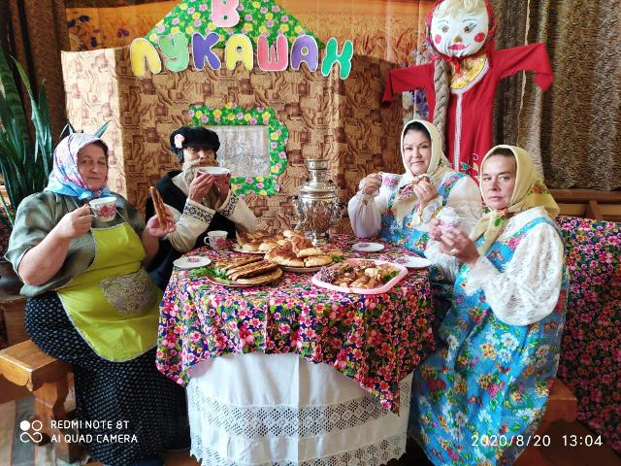

Раздел 3. Работа по организации досуга молодежи
Молодежи на селе становится все меньше. Из-за отсутствия работы, молодые люди уезжают из деревни в город, но, навещая родителей, они с удовольствием посещают клуб, где могут культурно отдохнуть и пообщаться. Наиболее любимым времяпровождением молодежи являются дискотеки, вечера отдыха, спортивные и развлекательные программы.
В целях приобщения молодежи к культуре, привлечение их к досуговой деятельности, проводим мероприятия, опираясь на желания и интересы самой молодежи.
В начале года, пока Рябовский КДК работал в обычном режиме, для молодежи были проведены различные развлекательные программы и конкурсы.
Рябовский СДК:
- «Новогодняя вечеринка» - вечер отдыха, конкурсная программа
- «А мы только с мороза» - спортивно-развлекательная программа
- «Под Рождественской звездой» - развлекательная программа
- «Новогодняя перезагрузка» - праздничная программа
- «Веселись студент» - конкурсная развлекательная программа
- «Танец сердец» - танцевальный вечер отдыха с конкурсной программой в номинациях «Вальс», «Спортивный танец», «Break Dance» и «Танго»
Котовский клуб:
- «Рождественская сказка» - вечер отдыха с концертной программой
- «Пусть любовь прекрасным светом озаряет все вокруг» - развлекательная программа
- «Танцуй пока молодой!» - конкурсная развлекательная программа
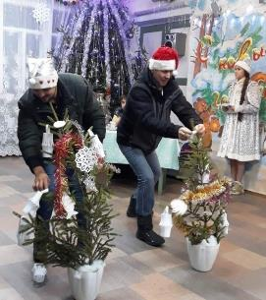 | 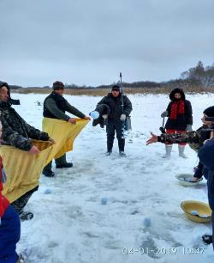

В период режима самоизоляции стало невозможным организация молодежного досуга в клубе. Сначала мы были огорчены и переживали, что потеряем связь с молодежью. Но на помощь пришел Интернет, ведь большая часть молодежи все свое свободное время проводят там. Тогда мы стали организовывать для них онлайн досуг, чтобы и отдых, и польза была.
Наиболее привлекательными формами для молодежи являются музыкальные и спортивные программы, конкурсы, виртуальные путешествия, акции, диспуты и др. Большую часть онлайн мероприятий мы организовывали так, чтобы они были интересны для всех возрастных категорий.

Раздел 4 . Традиционные праздники и обряды

Сохранение и развитие традиционной народной культуры, культурного наследия – одно из приоритетных направлений в нашей работе. Мы стараемся в любой ситуации сохранить традиции проведения праздников народного календаря. Без всестороннего изучения песенного и музыкального фольклора, традиций, обрядов, старинных промыслов и ремёсел нельзя говорить о преемственности нравственных и духовных традиций нашего народа. При проведении мероприятий, посвященных православным праздникам, в сценарий мы часто включаем фольклорный блок, где проводятся народные игры, забавы, устраиваются тематические вечера, посиделки, исполняются старинные песни, звучавшие в прошлом на территории сел. В данном направлении проведены следующие мероприятия:
Рябовский СДК:
- «Масленица - честная, да проказница большая» - развлекательная программа с народными гуляниями
- «Тещины блины» - конкурсная программа
- «Пасхальная радость» - праздничная программа, Пасхальная выставка
- «От Перова до Покрова» - фольклорная программа
- «Календарь народных праздников» (онлайн): Спас «Ореховый», «Яблочный», «Медовый» и мн.др.
- «Международный день чая» - фольклорно-развлекательная программа
Котовский клуб:
- «Рождественская сказка» - праздничная программа
- «Пасхальная мастерская» - мастер-класс онлайн
- «Самовар наш - красавец писаный» - фольклорная развлекательная программа
- «Яблочный спас» - мастер-класс онлайн
- «Хоровод русских игрушек» - познавательная программа об истории игрушки на Руси (онлайн)

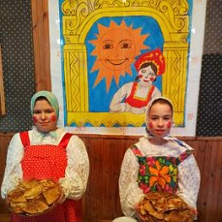  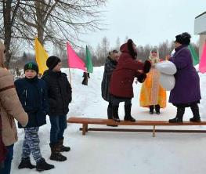  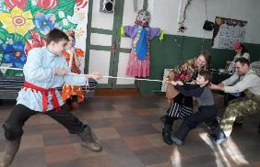 | 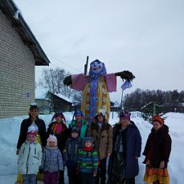  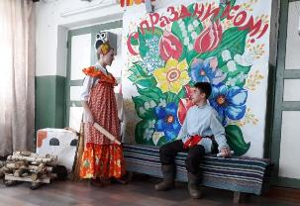  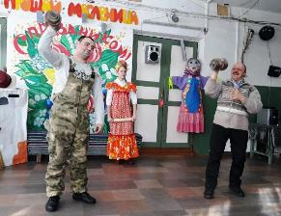

Очень любим у нас на селе праздник Масленница. Почти весь народ, и стар, и млад собираются в ДК. Гостей всегда ждет сказочное представление, состязания и вкусные ароматные блины.
Также, важным событием, которого ждут все жители нашего Рябовского сельского поселения, является День села. Мы приурачиваем его к престольным праздникам населенных пунктов: Рябово – Троица, Худынское – Св. Макарий, Котово – Иван Креститель (Купала). Подготовка к этим праздникам очень серьезная, кроме концертной программы собираются сведения о значимых событиях, традициях и достяжениях в семьях сельчан, сведения о юбилярах, о заключенных браках и о рожденных детях. Во время подготовки работники обходят все приусадебные участки и подворья, делается большая презентация, в которой отражена вся сельская жизнь жителей нашего поселения.
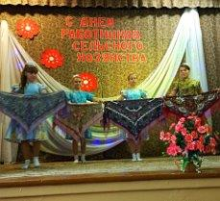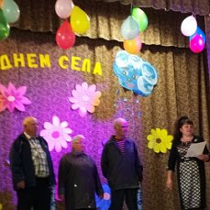

Раздел 5. Новые клубные формы работы, новые типы любительских объединений
КДК Рябовского сельского поселения сегодня используют все доступные возможности для того, чтобы продолжать жить, действовать, работать и делать досуг населения района интересным и продуктивным.
Пандемия коронавируса существенно повлияла на деятельность клубных формирований: кружки и любительские объединения приостановили свою работу. Но, благодаря онлайн-технологиям работники ДК стали осваивать новые формы работы: научились не только репетировать и выступать перед пустым залом ради трансляции в интернете с тысячами невидимых зрителей, но и вести кружковую работу – онлайн мастер-классы, онлайн-выставки и вернисажи.
В работе с со всеми возрастными категориями мы пользуемся сайтом https://www.culture.ru/ (Культура.РФ)
«Культура.РФ» — гуманитарный просветительский проект Министерства культуры РФ, посвященный культуре России. Сайт рассказывает об интересных и значимых событиях и людях в истории литературы, архитектуры, музыки, кино, театра, а также о народных традициях и памятниках нашей природы в формате просветительских статей, заметок, интервью, тестов, новостей и в любых современных интернет-форматах. Здесь каждый может найти себе развлечение, обучение и досуг по душе.
В этом году открылся Худынский клуб и было сформировано еще одно любительское объединение – хор ветеранов «Сударушка», в который входят 12 человек.
Любительские объединения принимают участие в районных онлайн-конкурсах (смотрах), онлайн концертах.
Раздел 6. Работа с семьёй, детьми, подростками, ветеранами и людьми с ограниченными возможностями

Семья:
Работа учреждений КДК Рябовского сельского поселения с семьей является одним из приоритетных направлений в сфере социокультурной политики. Основы поведения, заложенные в семье, являются в дальнейшем тем фундаментом, на котором каждый человек выстраивает свою жизнь. Организация свободного времени, как одна из форм жизнедеятельности семьи, является важнейшим фактором ее стабилизации, содействует укреплению семейного коллектива, формированию устойчивых эмоций, развитию, сохранению и передачи моральных ценностей, норм и правил семейного поведения.
Для организации семейного досуга в ДК Рябово работает женский клуб «Берегиня», в Котовском клубе – женский клуб «Заряночка». Традиционные семейные вечера отдыха в этом непростом году нам не получилось провести, поэтому мы с трудностями, но перешли на новый формат организации семейного досуга. «День семьи» и «День любви и верности» прошли в режиме онлайн. В большой видеопрезентации мы чествовали семейные пары, которые вместе прожили много лет. Был собран большой материал из семейных архивов трех населенных пунктов: Рябово, Котово и Худынское, на основе, которого был создан фотовернисаж «Дом счастливых сердец». Работниками ДК семейным парам был подарен музыкальный подарок «На много, много лет любовь да совет».
Рябовский СДК:
- «День семьи» - концертная программа
- День любви и верности «Дом счастливых сердец» - презентация, фотовернисаж
- «На много, много лет любовь и совет» - музыкальный подарок семьям-юбилярам и прожившим много лет.
- Фот - акция «На субботник всей семьей»
- Семейный лекторий (онлайн) «Школа молодых родителей» и «СемьЯ»: http://rid-omsk.irooo.ru/roditelyam/video-lektsii
- «Детско-родительские отношения и их влияние на развитие личности ребёнка»
Ссылка: https://www.youtube.com/watch?v=QoU669OqJNc&feature=emb_logo

- «Что нужно знать родителям о подростках»
Ссылка: https://yadi.sk/i/1GNbCzLHuhY2W
- Консультации для родителей детей с ОВЗ (онлайн)
(ссылка на сайт: http://rid-omsk.irooo.ru/roditelyam/aktualnye-publikatsii/106- konsultatsii-dlya-roditelej-detej-s-ovz)
Родителям мы предложили ссылку на картотеку игр для детей с ОВЗ:
https://nsportal.ru/detskii-sad/korrektsionnaya-pedagogika/2018/11/11/kartoteka-igr-dlya-detey-s-ovz
Семейный лекторий, это новая форма работы, которую мы стали использовать с 2020 года в работе с молодыми семьями и семьями, где есть дети с ОВЗ. Мы живем в селе, здесь каждый, как на ладошке, поэтому хорошо знаем проблемы таких семей и понимаем, как необходима такая помощь семьям. В работе с такими семьями мы тесно сотрудничаем с нашей сельской школой, некоторые мероприятия проводим совместно.
Ко Дню матери был подготовлен видеоролик «Многодетные мамы», это музыкально - поздравительная видео презентация о многодетных матерях населенных пунктов Рябовского сельского поселения: Рябово, Котово и Худынское и Бабино. Активное участие приняли семьи в фотоконкурсе «Работаем и отдыхаем всей семьей» и «А я маме помогу»
Фотоконкурс «Работаем и отдыхаем всей семьей».
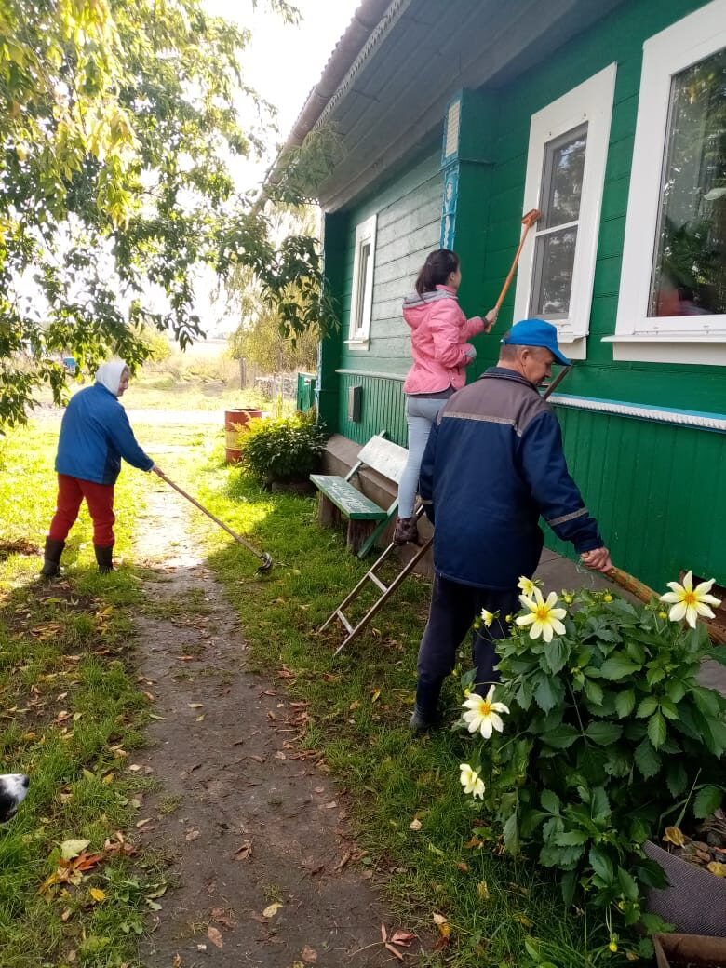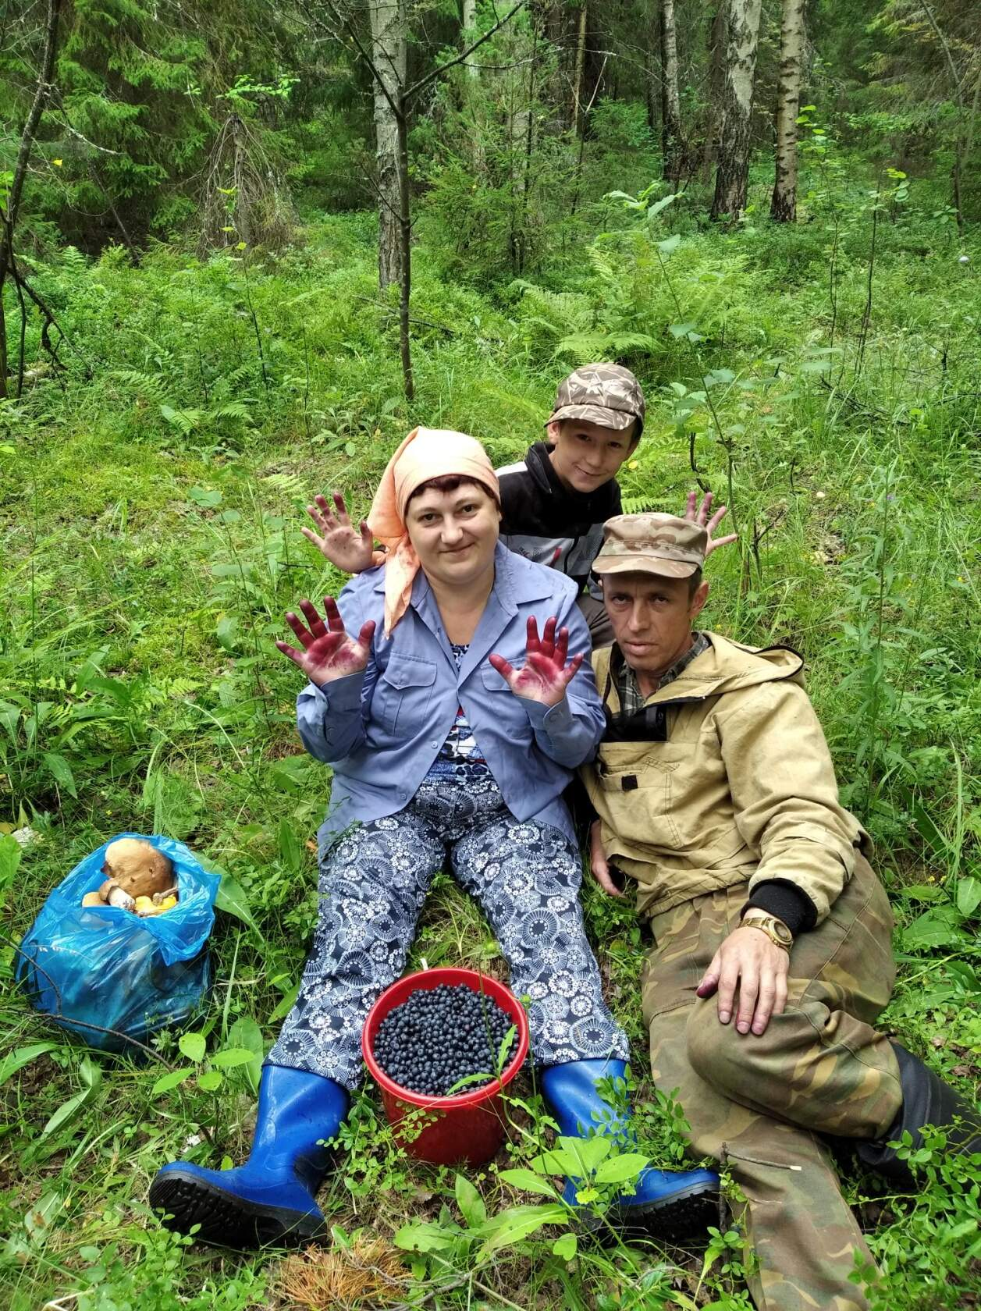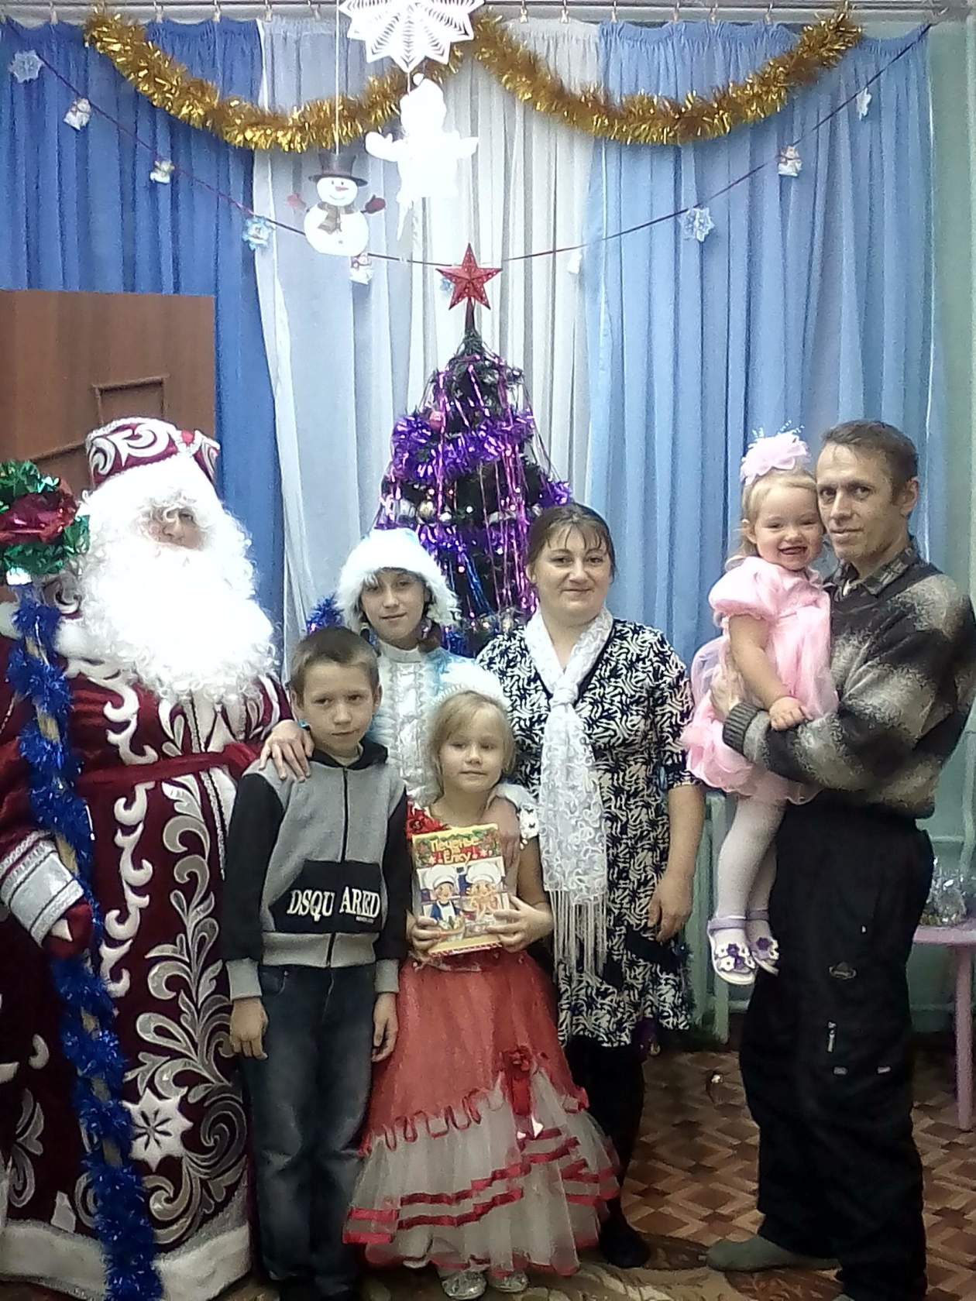
Победители конкурса – семья Беляевых

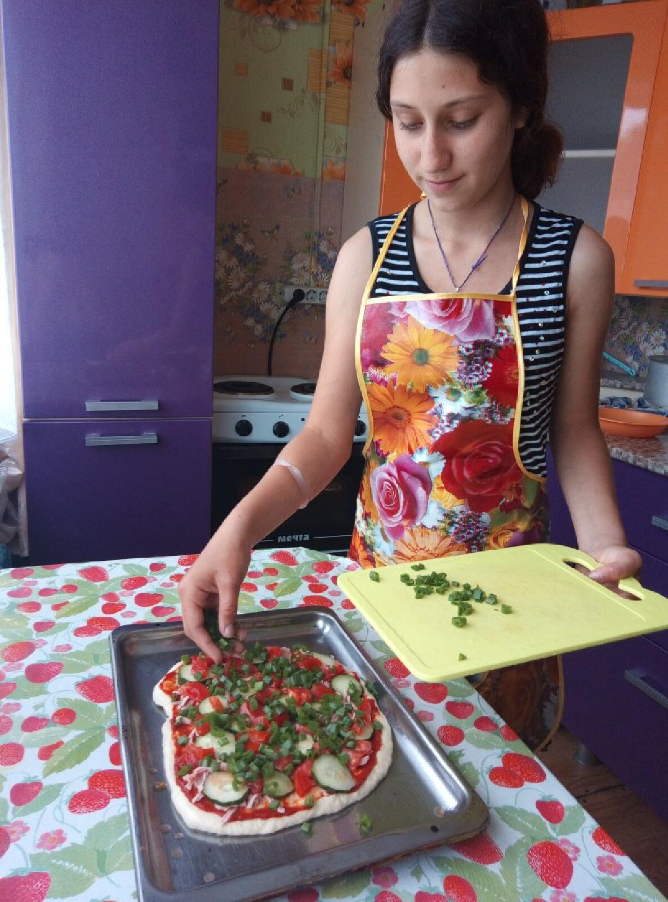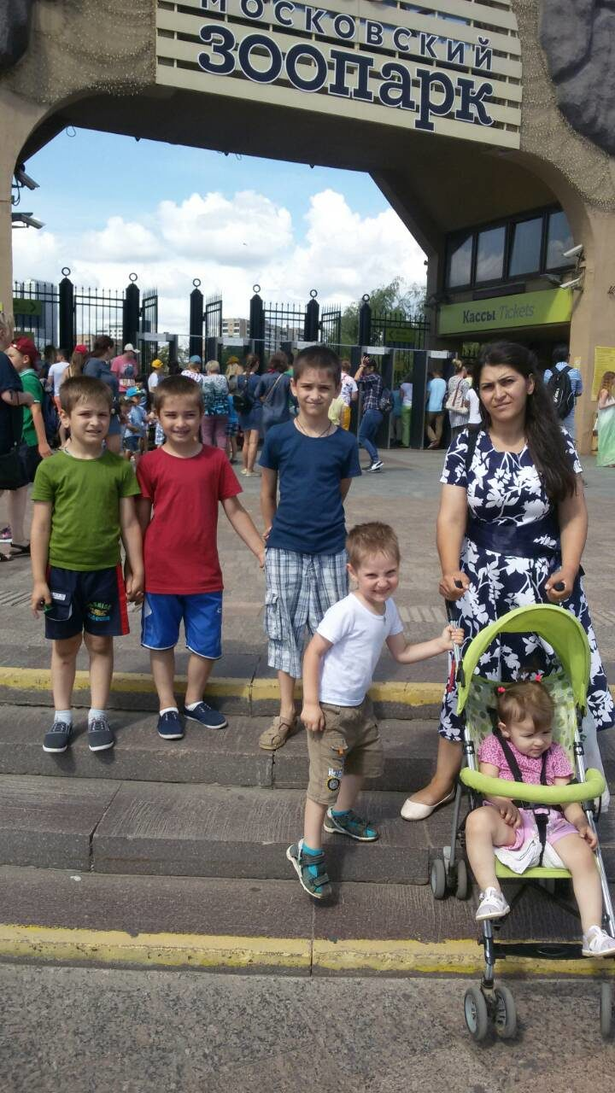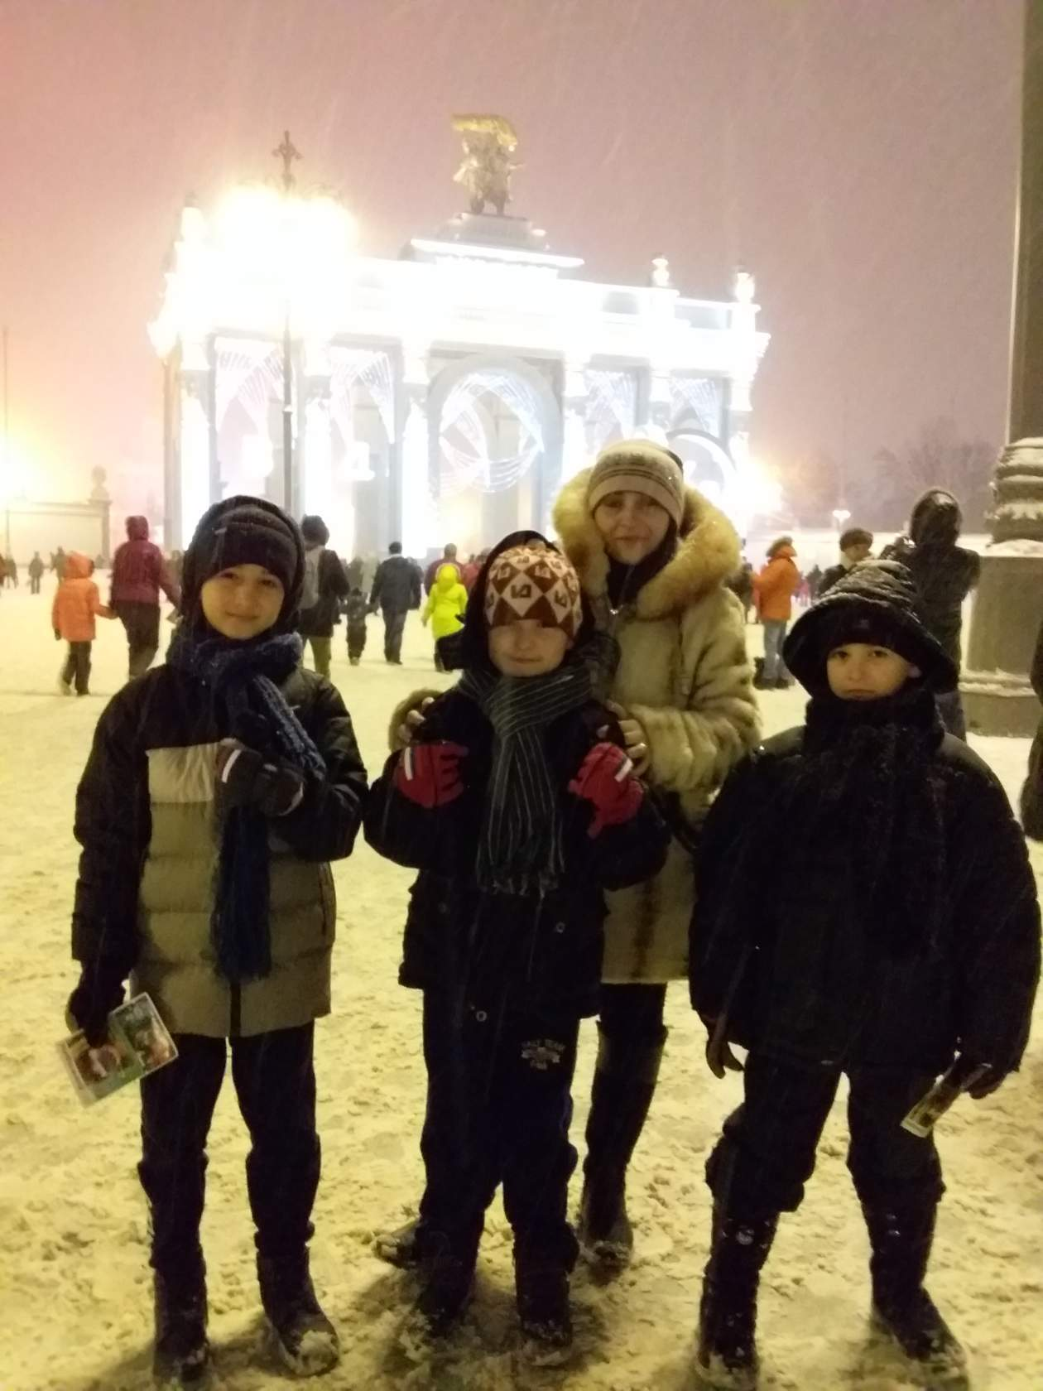
Фотоконкурс « А я маме помогу, Семья Плэмэдялэ – призеры конкурса
всю семью я накормлю»

Дети и подростки:
Большая роль в системе работы культурно - досуговых учреждений Рябовского сельского поселения отводится организации различных мероприятий и акций для детей и подростков. Дети и подростки – самые активные посетители клубных учреждений, и не только как пассивные зрители различных мероприятий, но и их непосредственные участники. Все мероприятия для детей и подростков проходят на бесплатной основе. В Рябовском КДК организовано 8 детских клубов. В Рябовском СДК: досуговый клуб «Родничок», вокальный «Улыбка», драматический «Солнышко», театральные «Фантазеры» и «Очаг». В Котовском клубе: досуговый клуб «Светлячок», вокальный «Домисолька» и драматический «Смешарики».
ДК в работе с детьми тесно сотрудничает с Рябовской основной школой и Рябовским дошкольным учреждением. Основными формами работы с детьми являются игровые, развлекательные, конкурсные программы, викторины, познавательно - обучающие программы, дискотеки, спортивные соревнования и различные акции.
Под неустанным контролем - клубные мероприятия в каникулярное время, когда у детей и подростков много свободного времени. Вся работа по организации досуга детей в летний период времени в КДК Рябово ведётся согласно сводному плану. Данная деятельность организуется совместными усилиями специалистов клубов и школы. Организация работы клубных учреждений в летний период времени начинается с проведения цикла мероприятий, посвящённого международному Дню защиты детей. Для детей и подростков проводятся: театрализованные представления, развлекательные программы, конкурсы рисунков на асфальте, спортивные и познавательные программы, викторины, концерты, акции и т.д.
В 2020 году для детей и подростков были проведены:
Рябовский СДК
- «Зимушка – зима» - интеллектуальная программа
- «Лухская земля в поэзии наших земляков» - литературная гостиная
- «Мужали мальчишки в бою» - информационно-патриотическая программа
- «Веселая Масленница» - развлекательная программа
- «В гостях у весны» - игровая программа
Котовский клуб
- «Дед Мороз и все, все, все…» - театрализованная программа
- «Рождественская сказка» - тематическая программа
- «Тропинками родного края» - туристические маршруты

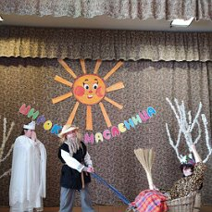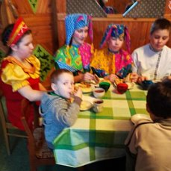

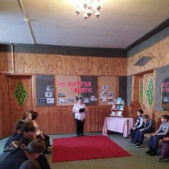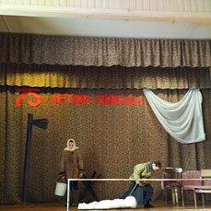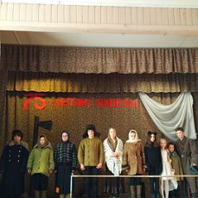
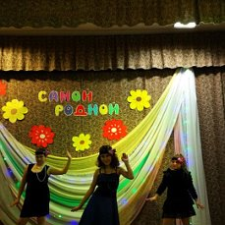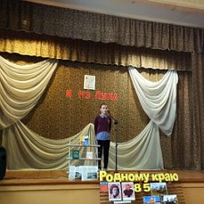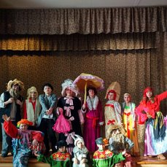

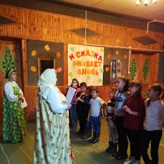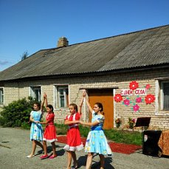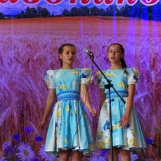

С этого года мы стали использовать новые формы работы с детьми и подростками: онлайн - викторины, конкурсы, акции, марафоны и мастер-классы.
В рамках проведения Дней Российской культуры была проведена онлайн – викторина «Великие сыны России», в которой были вопросы о величайших полководцах России разных времен. В викторине принимали участие школьники Лухского района. Победителем стал ученик Лухской средней школы – Киселев Николай.
В этом году дети принали участие в различных онлайн – акциях: #Окна Победы, #Окна России, Всероссийская акция #Голубь Мира, посвященная Дню Памяти и скорби», Всероссийская акция «Я рисую мелом» и др.

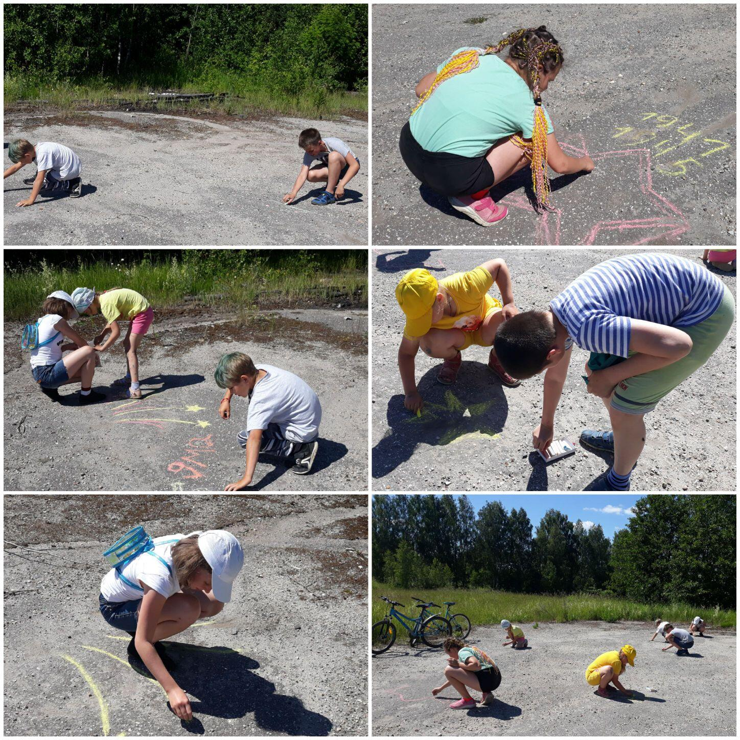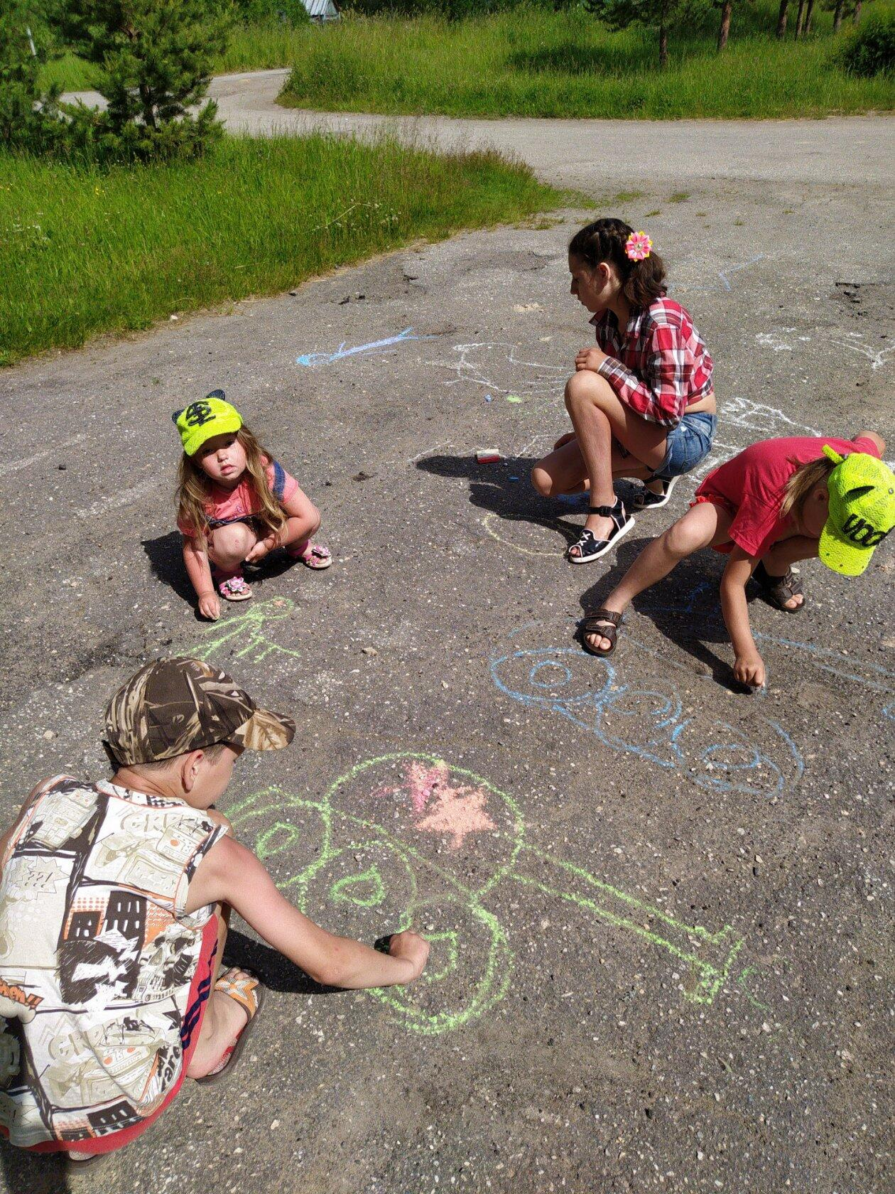
Дети Котовского клуба Дети Рябовского СДК
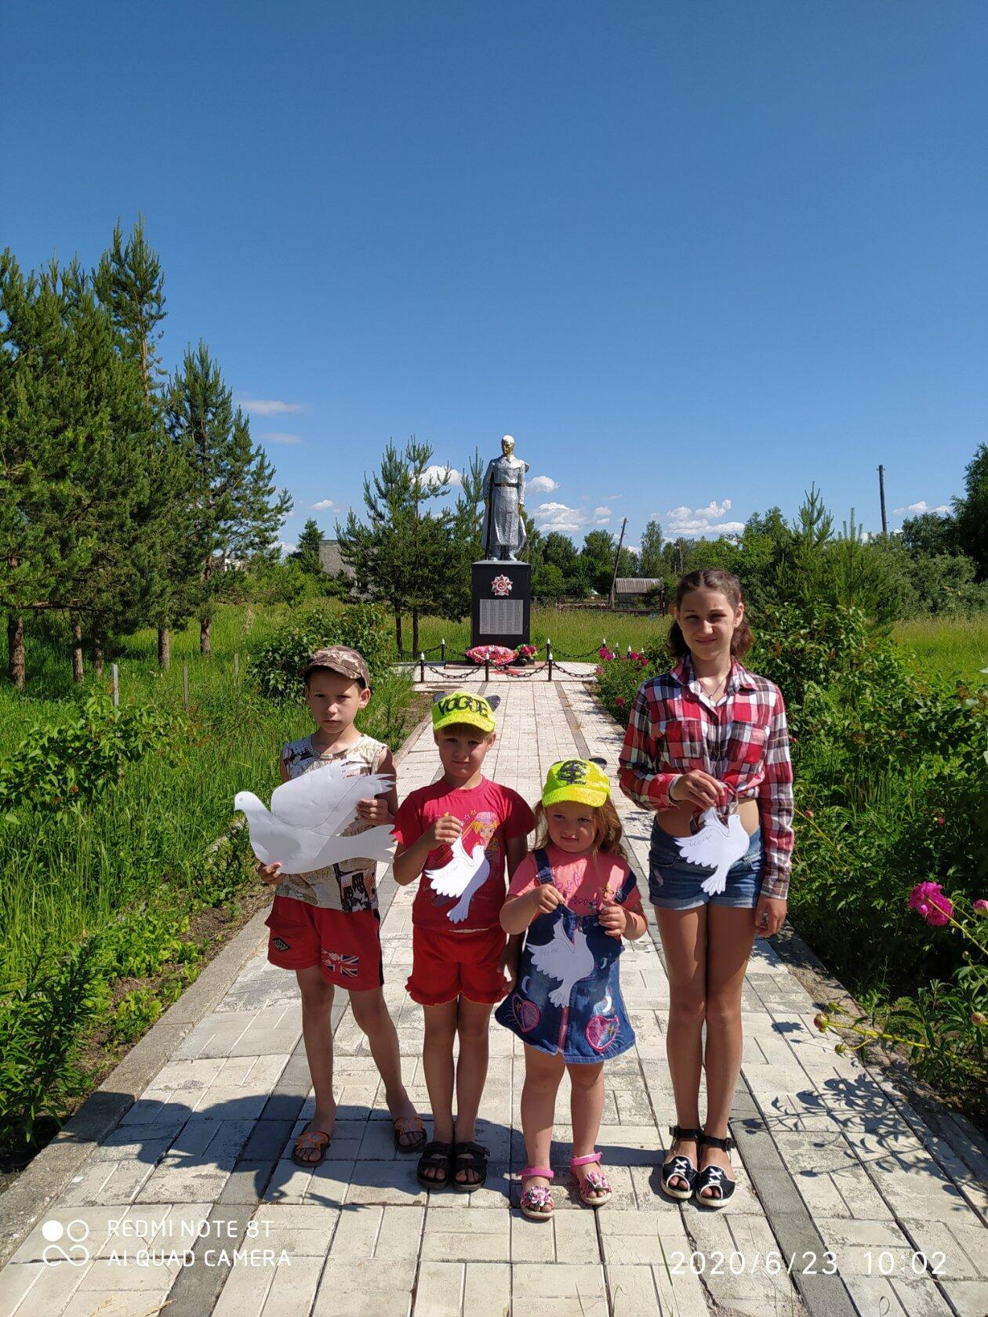

Всероссийская акция
«Я рисую мелом»

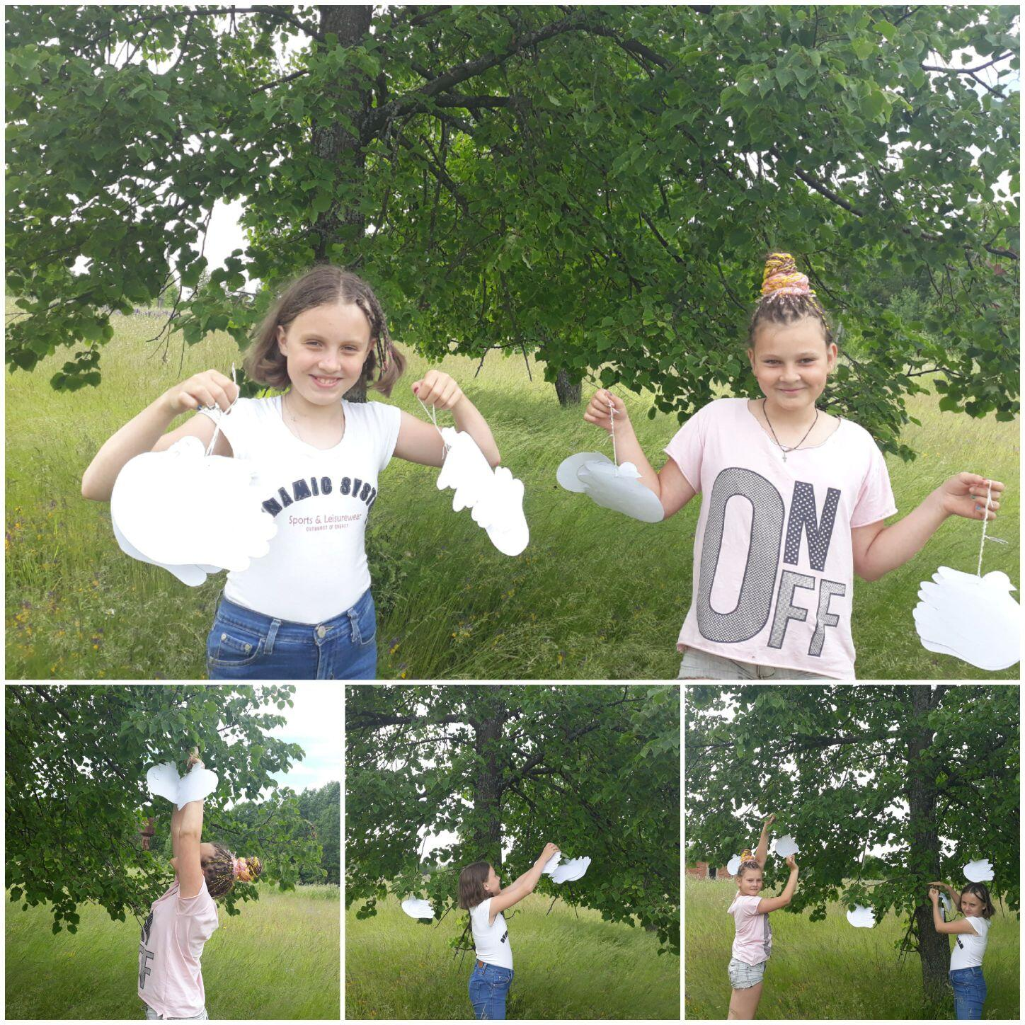
Акция «Голубь мира»

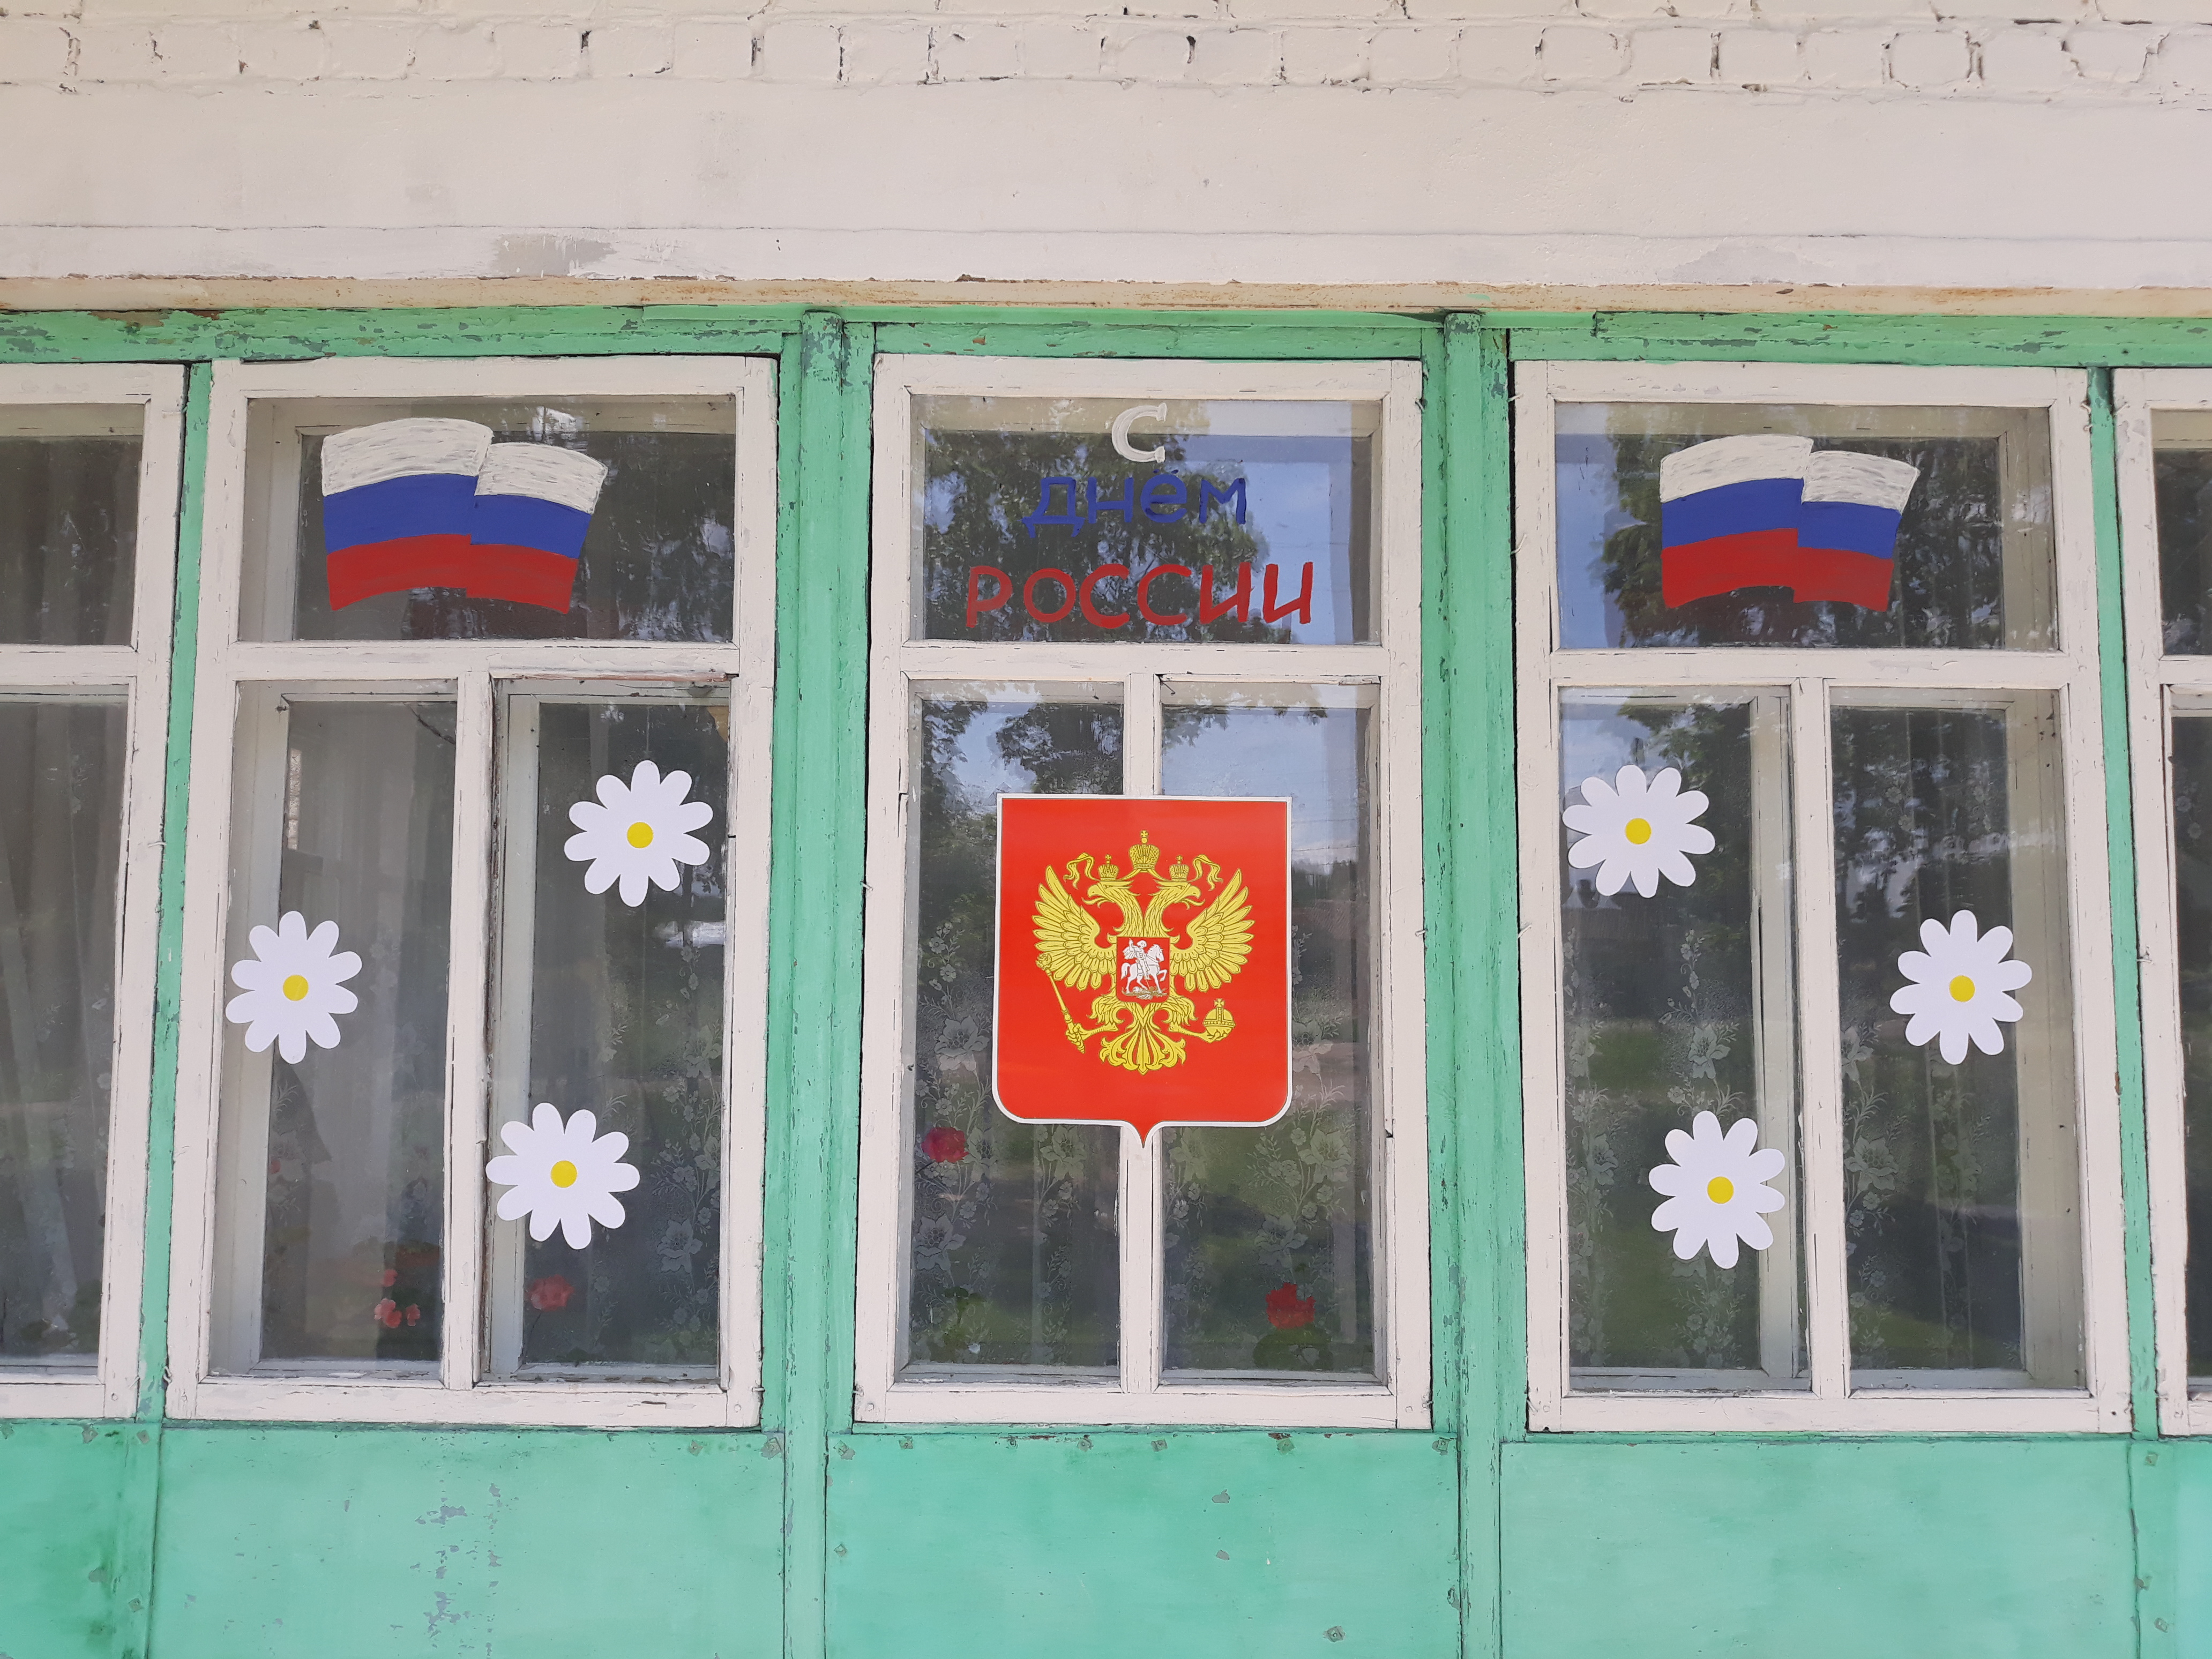

Дети из детских объединений СДК Рябово приняли участие во Всероссийском конкурсе «Надежды России»: Кочитова Мария заняла 1 место в номинации «видеоролик» со своей работой «Все начинается с мамы», Московкина Елена заняла 1 место во Всероссийском конкурсе «Мой успех» в номинации «Мамочка, милая мама моя!» в конкурсе чтецов. Кочитов Максим принял участие в IV Ивановском областном творческом конкурсе «Сотворим Новогоднюю сказку» от Общественной Палаты г. Иваново. На конкурс был отправлен видеоролик со стихотворением «Знаю точно!». Ждем результата! Активное участие приняли 6 ребят во Всероссийском проекте «Культурный марафон», организаторы проекта – Министерство культуры РФ, «Министерство просвещения РФ и компания «Яндекс». В этом году «Культурный марафон» был посвящен культуре народов России. В основе проекта лежит мультимедийный тест, который не проверяет знания, а знакомит с многообразием культур нашей страны. В ходе прохождения теста ребята слушали музыку, рассматривали орнаменты и узоры, изучали видеозаписи танцев, читали тексты и отвечали на вопросы. Все ребята прошли первый тур, получили грамоты и прошли во 2 тур, где разыгрывается главный приз – музыкальная станция Мини с Алисой внутри.
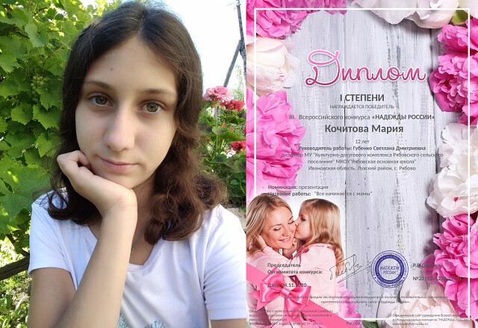
Победительницы Всероссийского конкурса
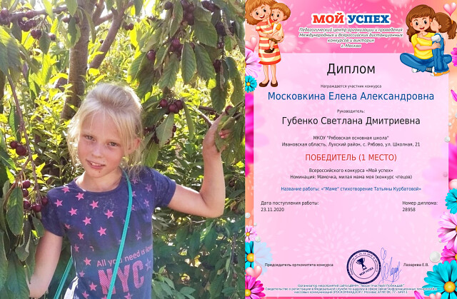

Ветеранами и людьми с ограниченными возможностями:
Ветераны:
Уважение и почитание людей старшего возраста должно быть законом нашей жизни. Организатор и руководитель досуга должен уметь работать с каждой возрастной группой, знать, что ее волнует и что интересно.
В системе ценностных ориентаций людей пожилого возраста содержательный досуг занимает далеко не последнее место. И это не случайно, так как круг общения людей вышедших на пенсию с годами все более сужается. Пожилой человек встает перед проблемой одиночества своей бесполезности и работники сельских клубов, призванные организовывать досуг всех категорий населения должны считаться с этой проблемой и находить пути ее решения. Для пожилого человека очень важно найти такие формы культурной жизни, которые помогли бы ему расширить духовные контакты с людьми и позволили бы реализовать свои возможности, способствовало бы удовлетворению культурных потребностей людей зрелого возраста.
В Рябовском КДК ведут свою работу два клуба ветеранов «Бодрость»
«Серебреная нить» и «Сударушка». До пандемии коронавируса досуг пожилых людей проходил в виде посиделок с чаепитием, конкурсами, песнями и подготовка к праздникам 8 марта, 9 мая, День села, День матери и Новый год. Такой досуг приносил огромную радость пожилым (одиноким) людям.
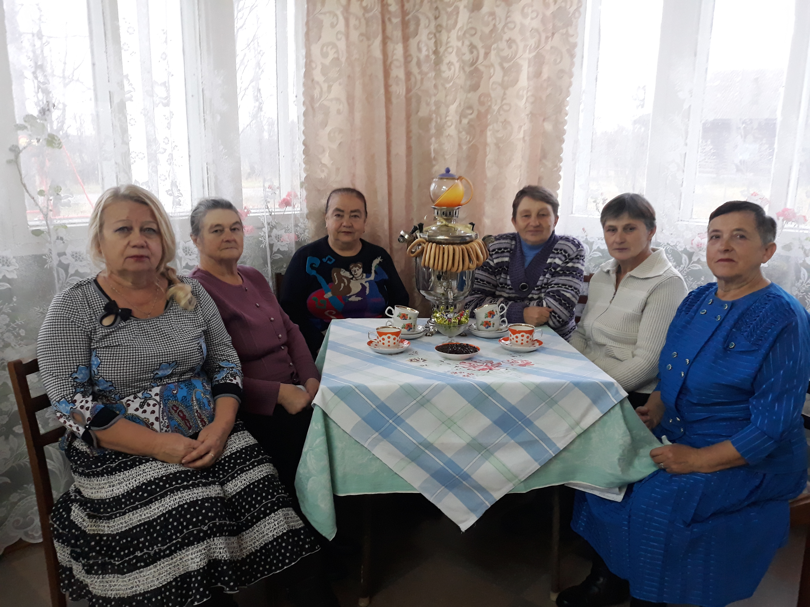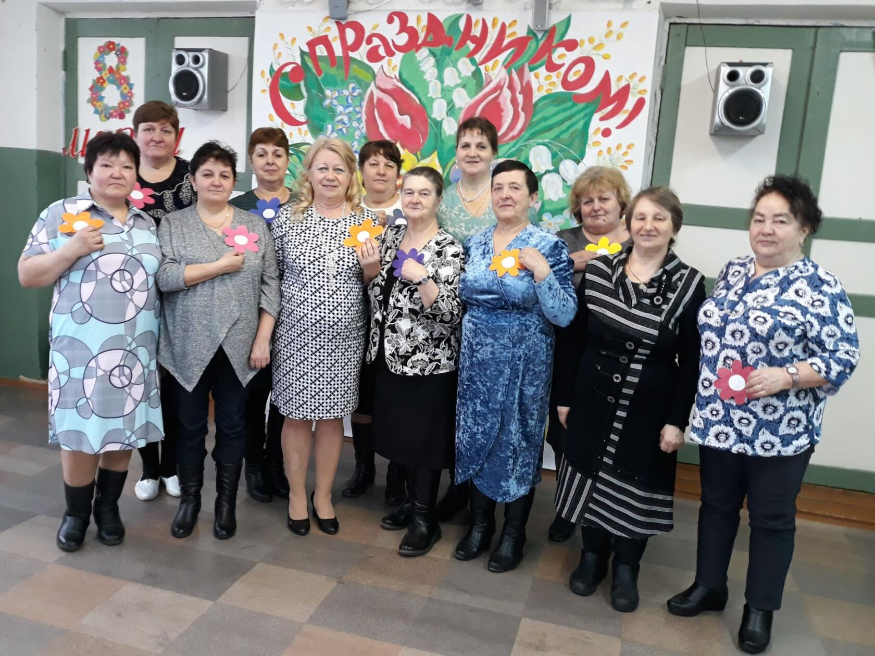

Период самоизоляции и запрета на проведение и работу любительских объединений стал для пожилых людей огорчением, так как у многих нет возможности общаться в Интернете, или не могут им пользоваться. Частично мы смогли решить данную проблему, нами была организована волонтерская группа «Добрые сердца», состоящая из работников Рябовского КДК и главы Рябовского сельского поселения, Сазина В.В. Ко всем праздникам мы посещаем пожилых (одиноких) людей, поздравляем их с праздником, дарим подарок, помогаем, кому необходима помощь. К Новому году планируем провести акцию «Поздравление Деда Мороза и Снегурочки», работниками клубов уже приготовлены поздравительные открытки и подарки.

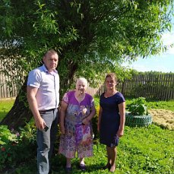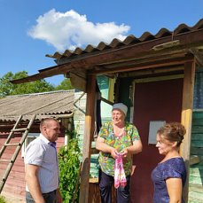

В честь 75-летия Великой Победы проходил районный конкурс среди ветеранских организаций «Сквозь года звенит Победа». В конкурсе приняли участие ветераны 3-х объединений Рябовского КДК: «Сударушка», «Серебреная нить» и «Бодрость». Ветераны клуба «Серебреная нить» Котовского клуба стали победителями сразу в двух номинациях: художественное слово – Коновалова Г.А., театральные картинки – музыкальная инсценировка «Бабы 43 год». Ветеран клуба «Бодрость» Корчагин В.Б. стал победителем в номинации «инструментальная музыка» с песней «Последний бой».
Ссылка: (победители)
https://ok.ru/profile/576700605839/statuses/152750182098319
https://ok.ru/profile/576700605839/statuses/152750443455887
https://ok.ru/profile/576700605839/statuses/152750475765135

Ветеранский клуб «Серебряная нить»

Котовский клуб –
победитель районного конкурса
«Сквозь года звенит Победа»

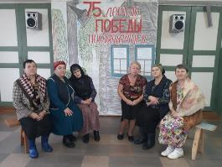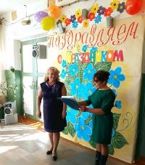
Коновалова Г.А.

Раздел 7. Клубные формы работы по здоровому образу жизни

Здоровый образ жизни сегодня – это требование времени. Быть здоровым стало модно и престижно.
Мероприятия по пропаганде здорового образа жизни формируют не только спортивные навыки и умения, но и учат доброжелательным отношениям в коллективе, взаимовыручке, воспитывают силу воли, являются неотъемлемым звеном в профилактике правонарушений и безнадзорности среди подрастающего поколения. Работа в этом направлении предусматривает мероприятия, которые активно пропагандируют здоровый образ жизни, содействуют организации досуга не только подростков и молодежи, но остальных категорий населения.
Мероприятия, разработанные работниками клубов, направлены на профилактику вредных привычек, пропаганду правильного питания и занятия спортом.
С 26 мая по 29 июня проходит Всероссийский месячник антинаркотической направленности и популяризации здорового образа жизни. Клубные работники Рябовского ДК в онлайн-формате продемонстрировали ролики о вреде наркотиков, курения, алкоголя, профилактики СПИДа.
Совместно с педагогами Рябовской с основной школой для детей и подростков был проведен конкурс рисунков «Мой выбор – ЗОЖ». В рамках этой тематики для семей был показан видеоролик «На зарядку всей семьей» и проведен фотоконкурс «Полезная еда – здоровая семья». Среди подростков был проведен конкурс на лучший информационный буклет о здоровом образе жизни». Для людей пожилого возраста был показан видеоролик «Правильное питание – залог долголетия» и проведен конкурс частушек о ЗОЖ.

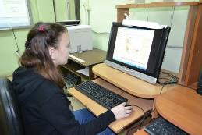 | 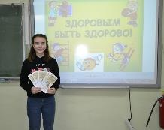
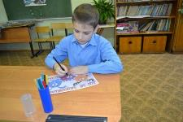 | 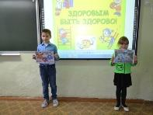
Раздел 8. Мероприятия по организации патриотического воспитания
Особая роль в работе учреждений культуры с детьми и подростками отводится военно - патриотическому воспитанию. Основные задачи военно-патриотического воспитания состоят в том, чтобы воспитать у подрастающего поколения чувство любви к Родине, Российской армии, гордость за историческое прошлое России, готовность к выполнению обязанностей по защите Отечества, способствовать овладению военным делом, современным искусствам обороны, осуществлять физическую закалку подростков и молодежи.
День защитников Отечества отмечался во всех учреждениях культуры в обычном режиме. Различные по формам организации, - познавательные тематические и концертные программы, вечера – памяти о воинах-земляках Великой Отечественной войны, спортивные состязания, уроки мужества, различные акции, эти мероприятия воспитывают у подростков и молодежи чувство гордости за героическое прошлое нашей страны.
Рябовский СДК:
- «Мужали мальчишки в бою» - урок мужества
- «Сюда нас память позвала» - историческая викторина о ВОВ
- «125 блокадных грамм» - спектакль (https://ok.ru/video/1152786698696)
- Конкурс поделок и открыток к 9 Мая для детей 5-7 лет
Акции Рябовского КДК:
- «Блокадный хлеб»
- «Свеча памяти»
- «Бессмертный полк» - онлайн
- «Окна Победы»
- «Поздравление ветерану»
- «Память» - уборка территории памятных мемориалов
Котовский клуб:
- «Отвага, мужество и честь» - спортивная программа
- «Альбом памяти. След Великой Победы»
- Конкурс поделок и открыток к 9 Мая
- «Письма войны» - военные истории из семейного архива
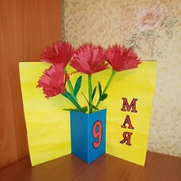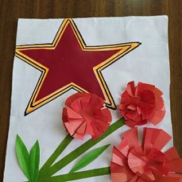

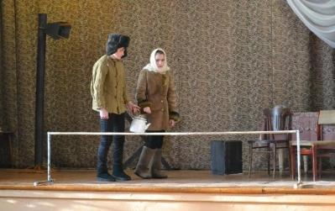
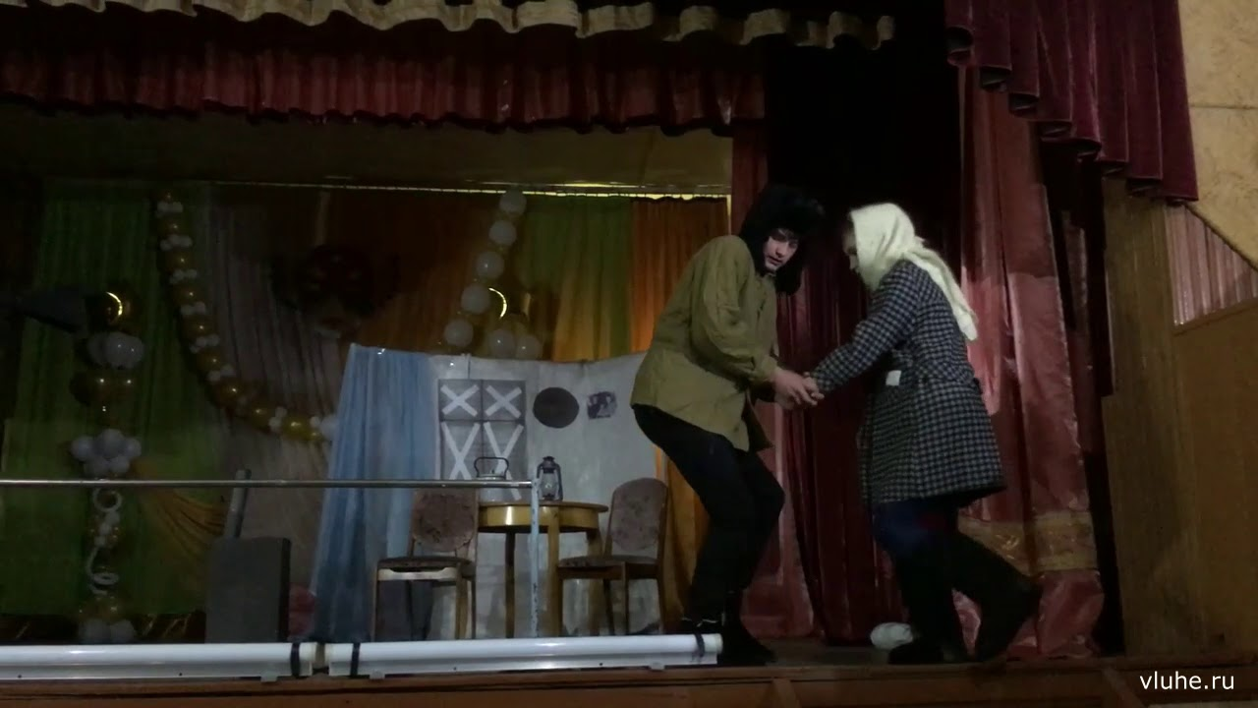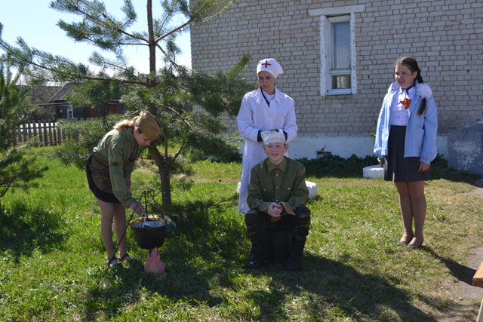
«125 блокадных грамм» - спектакль «На привале» - инсценировка
ко Дню Памяти и скорби
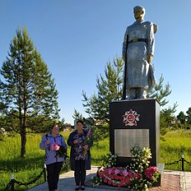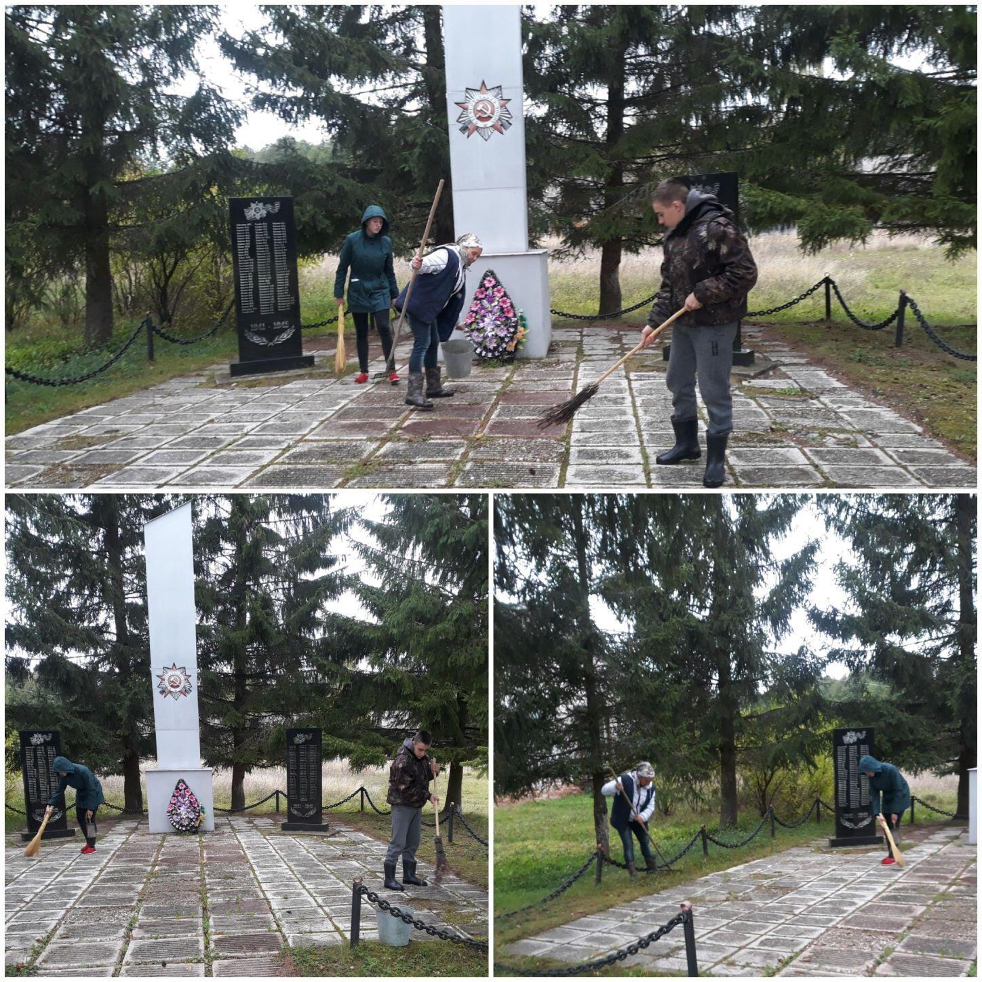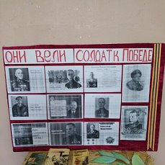
Акция «Свеча памяти» Акция «Память» Фотовыставка

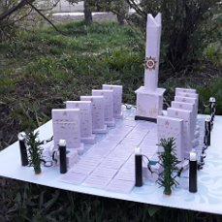
Конкурс макетов памятника
Котовский клуб «Письма войны» - урок мужества

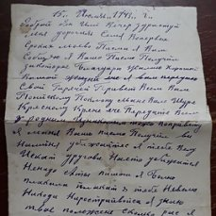

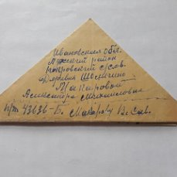

С марта месяца работа учреждений культуры в этом направлении проводились в онлайн формате. Прошли различные познавательные программы и викторины на военную тематику, онлайн конкурсы и фотовыставки. Было проведено познавательное мероприятие о пионерах героях ВОВ. Онлайн мероприятие проходило 8 февраля в рамках Дня героев антифашистов. Ко Дню героев Отечества была проведена онлайн викторина «Великие сыны России». Ко Дню рождения Героя СССР – нашего земляка Боброва Н.Г. был создан видеоролик «Литературная гостиная. Памяти Боброва Н.Г.»

Раздел 9 . Достижения года

15-16 ноября 2020 года проходил Всероссийский экологический диктант в онлайн формате. Экологический диктант – это ежегодный проект, направленный на формирование экологической культуры, популяризацию экологических знаний, повышение уровня экологической грамотности. Работники КДК Рябовского сельского поселения приняли активное участие в Экологическом диктанте - 2020. Диплом победителя II степени, получила Губенко С.Д., директор КДК Рябовского сельского поселения и Блинова О.В., художественный руководитель Рябовского СДК и диплом победителя III степени, получила Россошанская С.А., художественный руководитель Котовского клуба.
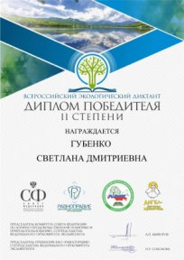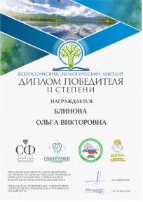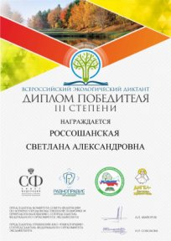

За подготовку победителя Всероссийского конкурса «Мой успех» в конкурсе чтецов Дипломом была награждена Губенко С.Д., директор МУ «Культурно – досуговый коплекс Рябовского сельского поселения»
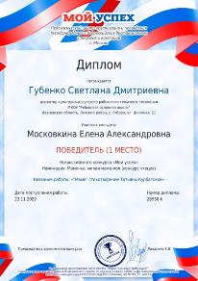
Россошанская Светлана Александровна, художественный руководитель Котовского клуба приняла участие в V Международной акции "Большой этнографический диктант" и получила сертификат, набрав 85 баллов.
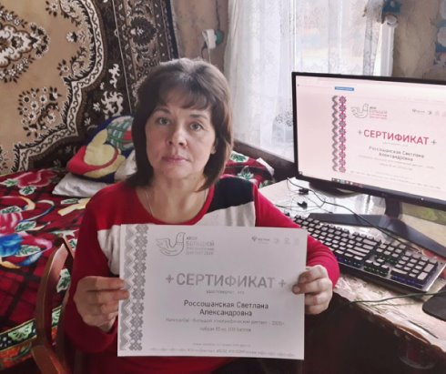

Раздел 10. Улучшение материально – технической базы

Продолжается работа по укреплению материально-технической базы учреждений культуры Рябовского КДК.
В текущем году для нужд учреждения приобретены:
- канцтовары – 7 000руб.
- сувенирная продукция, подарки – 15500 рублей
- хозтовары – 29300 руб.
Произведен ремонт Котовского клуба:
- смена электропроводки – 144 400 рублей
В планах – ремонт внутренних помещений Рябовского Дома культуры.

Раздел 11. Проблемы
Анализируя состояние развития самодеятельного искусства необходимо выделить проблемы:
- слабая материально - техническая база (костюмы, микрофоны, техническое обслуживание);
- отсутствие финансовых средств на качественную организацию деятельности клуба.

Раздел 12. ПЛАНЫ НА 2021 год

Хотелось бы осуществить следующее:
- повышение квалификации работников клуба
- приобретение костюмов для сцены;
- приобретение жесткого диска накопителя на 500 Гб
- установка в здании ДК теплого туалета;
- замена отопительной системы;
- ремонт фойе клуба

Считаем, что несмотря на сложную обстановку в 2020 году, работниками Рябовского КДК была проведена большая работа со всеми категориями населения и по всем направлениям. Учреждения культуры сегодня используют все доступные возможности для того, чтобы продолжать жить, действовать, работать и делать досуг населения района интересным и продуктивным!!! Но нам есть еще к чему стремиться и усовершенствоваться!

Директор МУ КДК
Рябовского сельского поселения: Губенко С.Д.

